Homework. Lesson 5

## Задание 1

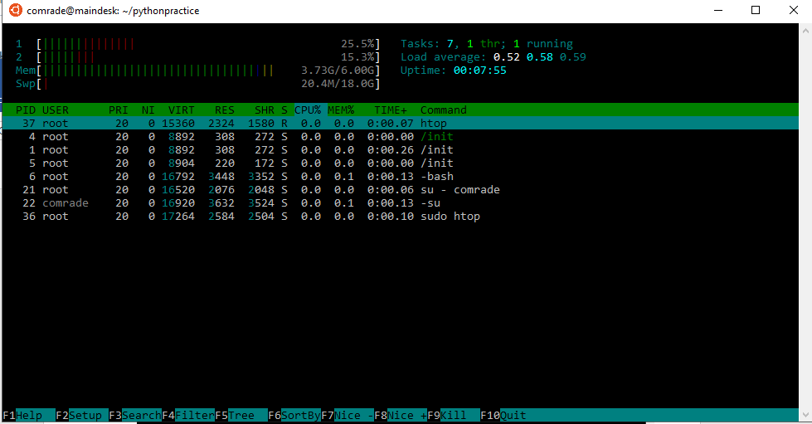

## Задание 2

Выбираем F4 – фильтр или F3 – поиск. Указываем в фильтре - .py

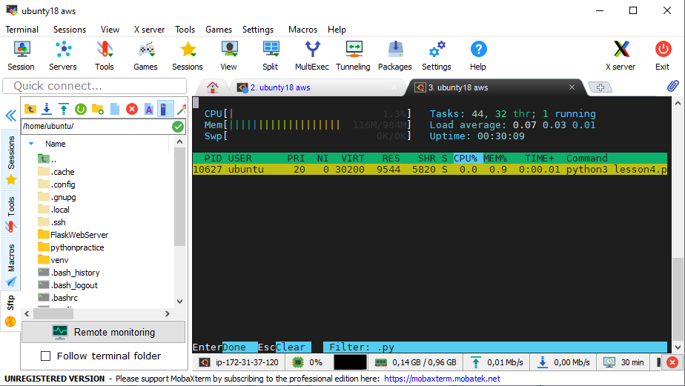

## Задание 3

#!/bin/bash

LOG=/var/log/auth.log

tail -f $LOG | while read STRING; do

case $STRING in

*"Invalid"*)

echo "Некорректная авторизация";;

*"Accepted"*)

echo "Успешная авторизация";;

*)

echo "Просто некая запись...";;

esac

done

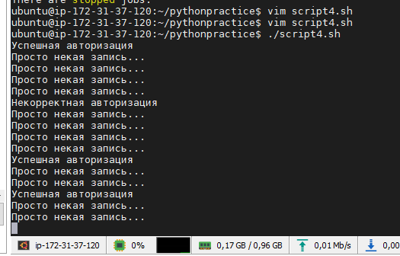

## Задание 4

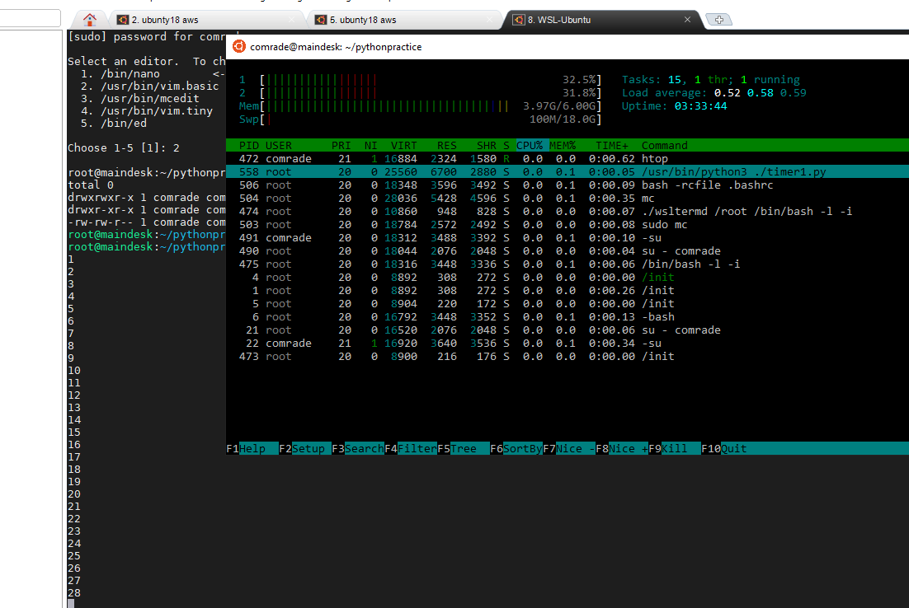

## Задание 5

#!/bin/bash

# Создание папок по годам

cYear=2010

while [ $cYear -le 2017 ]

do

if [ -e $cYear ]; then

echo "каталог $cYear уже существует!"

else

mkdir $cYear

cd $cYear/

# Создание папок по месяцам

cMonth=1

until [ $cMonth -gt 12 ]

do

mkdir $cMonth

cd $cMonth/

echo "Файл $cMonth" > $cMonth.txt

cd ..

((cMonth++))

sleep 1

done

echo "каталог создан " $cYear

cd ..

fi

((cYear++))

sleep 1

done